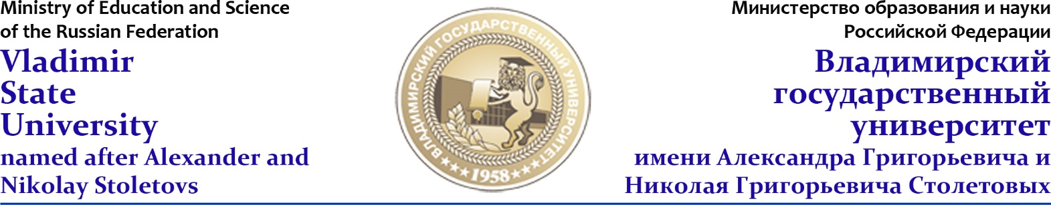

Gorky St. 87, Vladimir, 600000 Russia. Tel.: +7 (4922) 477 683; fax: +7 (4922) 479 883; interc.dpt@gmail.com; www.vlsu.ru ________________№_________________

<#iminvite>

<#towninvite>

Владимирский государственный университет имени Александра Григорьевича и Николая Григорьевича Столетовых свидетельствует свое уважение <#datinvite> и имеет честь сообщить, что подтверждает факт оформления приглашения   
№ от . . г. гражданина <#nat>, <#fam> <#im> (<#famenu> <#imenu>), <#dr> года рождения, паспорт № <#pass> от <#from>г.

Университет любезно просит оказать содействие вышеназванному гражданину в оформлении визы на въезд в Российскую Федерацию с целью обучения.

Договор оказания образовательных услуг с иностранным гражданином будет заключен по его прибытии во Владимир.

Владимирский государственный университет имени Александра Григорьевича и Николая Григорьевича Столетовых пользуется случаем, чтобы выразить <#datinvite> свое уважение.

Ректор ВлГУ А.М. Саралидзе

Исполнитель:

Шапошникова Е.И.,

тел.: +7(4922) 479-883

interc.dpt@gmail.com